راهنمای طراحی و دیاگرام پایگاه داده سامانه انبار
  - شرکت توسعه نرم افزار رویش
راهنمای 2 از ۵ ویژه سامانه انبار نسخه ۱ ۱ آبان ۱۴۰۵
مدل داده انبار شش جدول تجاری و سه جدول مشترک حساب، نشست و رویداد دارد. همه رکوردهای تجاری از Record شناسه UUID، زمان ایجاد و زمان آخرین تغییر می‌گیرند. نمودار و فرهنگ فیلدهای این سند از مدل واقعی استخراج می‌شوند. تفاوت بنیادی مدل، جداسازی قلم کالا از دستگاه سریال‌دار و جداسازی مانده قابل استفاده از دارایی تحت مالکیت است. فهم این تفاوت برای نوشتن گزارش، بازگرداندن تجهیزات و جلوگیری از شمارش دوگانه لازم است.
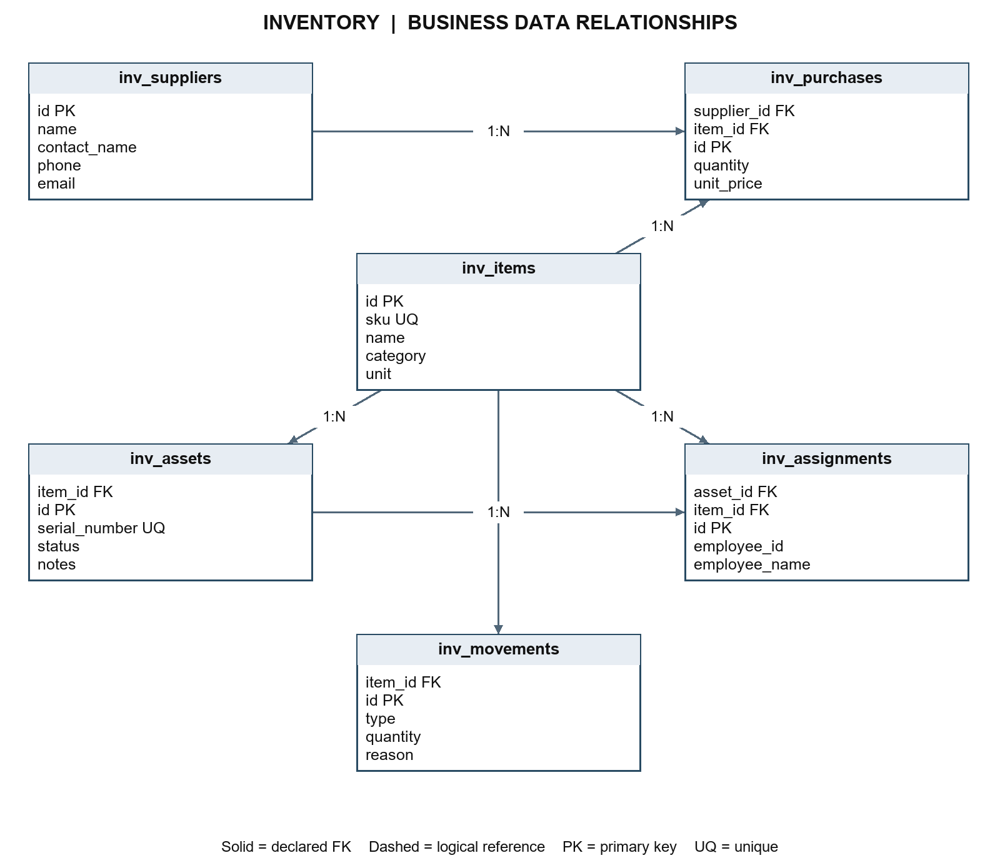
شکل ۱ روابط جدول های کسب و کار سامانه انبار
در نمودار، PK کلید اصلی و FK کلید خارجی واقعی است. خط پیوسته FK اعلام‌شده را نشان می‌دهد؛ جهت پیکان از جدول مرجع به جدول دارای FK است. N یعنی چند رکورد وابسته و 0..1 یعنی رابطه یکتای اختیاری. NULL و قیود دقیق هر ستون در فرهنگ پایین آمده‌اند. نمودار برای خوانایی تنها کلیدها و چند ستون مهم را نشان می‌دهد.

کاتالوگ کالا و دارایی مستقل
inv_items مشخصات مشترک یک نوع کالا را نگه می‌دارد: کد یکتا، نام، دسته، واحد، روش رهگیری و حداقل موجودی. quantity_total و quantity_available شمارنده‌های ماندگار هستند که فقط عملیات تجاری تغییرشان می‌دهد؛ این دو فیلد ورودی فرم ایجاد یا PATCH نیستند. نوع رهگیری پس از ایجاد ثابت می‌ماند تا تاریخچه تعدادی ناگهان به تاریخچه سریال‌دار تبدیل نشود.
inv_assets برای هر دستگاه یک رکورد و سریال سراسری یکتا دارد و با item_id به کالای مادر وصل است. حالت‌های available، assigned و retired معنای موجود، تحویل‌شده و اسقاطی دارند. کالای تعدادی ردیف دارایی مستقل ندارد. دستگاه اسقاطی در تاریخچه باقی می‌ماند ولی در موجودی کل شمارش نمی‌شود؛ فعال‌سازی مجدد آن در API مجاز نیست.

تأمین‌کننده و سفارش خرید
inv_suppliers اطلاعات فروشنده و رابط تماس را نگه می‌دارد. نام فروشنده الزاماً یکتا نیست؛ کد یا شناسه اصلی همان UUID است. inv_purchases در این نسخه یک کالا، یک تأمین‌کننده، تعداد و قیمت واحد دارد؛ سفارش چندردیفی در مدل تعریف نشده است. مبلغ کل در پاسخ از ضرب تعداد در قیمت واحد محاسبه می‌شود و ستون مستقل ندارد.
supplier_id و item_id کلید خارجی واقعی‌اند. received_at تا زمان دریافت تهی است و هنگام received شدن مقدار می‌گیرد. تأیید خرید موجودی را تغییر نمی‌دهد؛ فقط دریافت این اثر را دارد. قیمت واحد BigInteger است تا مبالغ مجاز تومان در PostgreSQL محدود به عدد صحیح ۳۲ بیتی نشوند. تاریخچه خرید حذف نمی‌شود و پس از ثبت، مقدار و قیمت مسیر ویرایش عمومی ندارند.

تحویل‌ها و دفتر گردش موجودی
inv_assignments سند تحویل را ذخیره می‌کند. item_id همیشه مشخص است؛ asset_id فقط برای تجهیز سریال‌دار پر می‌شود. برای دستگاه، quantity برابر یک است. در کالای تعدادی می‌توان چند واحد تحویل داد. employee_id کلید خارجی به هیچ جدول این دیتابیس نیست و وجود کارمند را تضمین نمی‌کند. employee_name نام ثبت‌شده در همان لحظه است و با تغییر نام در پرسنلی خودکار تغییر نمی‌کند.
inv_movements دفتر ورود و خروج است. هر تحویل، بازگشت، دریافت و اسقاط گردش متناظر دارد. reference یک متن ارتباطی است و ممکن است شناسه خرید، تحویل یا مرجع دستی باشد؛ FK چندمنظوره نیست. serial_numbers آرایه JSON سریال‌های همان گردش است. بازگشت کامل سند را returned می‌کند و returned_at می‌گیرد؛ بازگشت جزئی و حذف گردش در API وجود ندارند.

قیود فیزیکی و روابط منطقی
دیتابیس با CHECK از موجودی منفی، موجودی کل کمتر از قابل استفاده، حداقل موجودی منفی، وضعیت نامعتبر و تعداد غیرمثبت جلوگیری می‌کند. سریال و کد کالا قید یکتا دارند. قیود کاربردی دقیق‌تر، مانند سقف مبلغ سفارش، تعداد سریال‌ها و انتقال مجاز وضعیت، در schemas.py و routes.py بررسی می‌شوند؛ صرف داشتن FK همه قواعد کسب‌وکار را تضمین نمی‌کند.
current_assignment_id در دارایی یک ارتباط منطقی متنی است و FK مستقیم نیست. CHECK الزام می‌کند این مقدار فقط در وضعیت assigned غیرتهی باشد. مسیر بازگشت تطبیق آن با تحویل فعال را بررسی می‌کند. رابطه واقعی Assignment.asset_id به Asset برقرار است؛ پیکان منطقی تحویل جاری نباید در نمودار با کلید خارجی اشتباه شود. روابط بیرونی کارکنان نیز با همین تمایز مستند می‌شوند.

تطبیق مانده داده نمونه و نگهداری
موجودی قابل استفاده باید برابر مجموع ورودها منهای خروج‌های دفتر گردش باشد. موجودی کل برابر همین مانده به‌اضافه تعداد تحویل‌های فعال است. برای کالای سریال‌دار، موجودی کل با تعداد دارایی‌های غیراسقاطی و موجودی قابل استفاده با تعداد دارایی‌های available تطبیق می‌کند. آزمون‌ها این روابط را مستقل از تابع stock_change، پس از چند گردش مختلف محاسبه می‌کنند.
seed.py داده فرضی را با شناسه پایدار و مرجع گردش اولیه شناسایی می‌کند؛ تغییر نام یا کد باعث ساخت دوباره یا بازنویسی سابقه نمی‌شود. سازگاری با نمونه‌های قدیمی دارای UUID تصادفی نیز حفظ شده است. پیش از تغییر ساختار یا جابه‌جایی دیتابیس نسخه پشتیبان بگیرید. جدول‌های users، auth_sessions و audit_logs داخل دیتابیس همین سرویس‌اند؛ رمز و توکن خام در آن‌ها ذخیره نمی‌شوند. نسخه پشتیبان همچنان داده حساس دارد و نباید وارد مخزن عمومی شود.

جدول های حساب و سابقه در همین دیتابیس
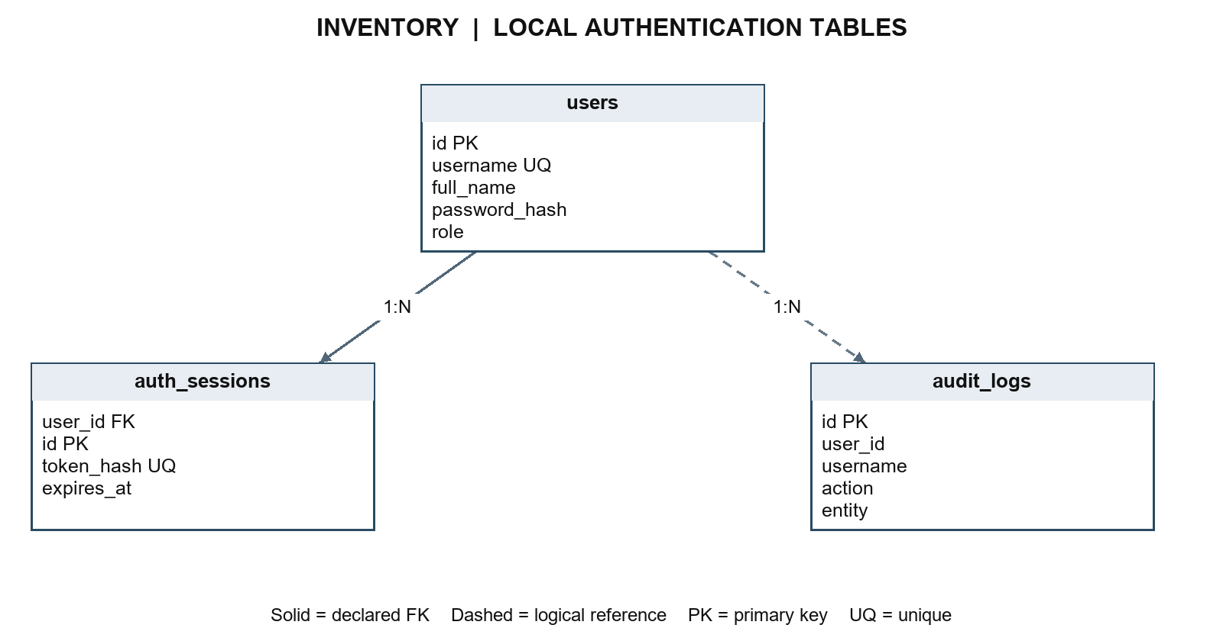
شکل ۲ جدول های احراز هویت مستقل سامانه انبار
ارتباط نشست با کاربر، FK واقعی است. ارتباط رویداد با کاربر منطقی و متنی است و با خط چین نشان داده می‌شود؛ این تفاوت برای حفظ سابقه مهم است. مرجع کارمند حساب نیز FK ندارد؛ در سامانه پرسنلی وجود پرونده در API بررسی می‌شود.

فرهنگ جدول ها و ستون های واقعی
تمام جدول‌های زیر ستون‌های مشترک id و created_at و updated_at دارند. id رشته UUID و کلید اصلی است؛ دو زمان، DateTime با منطقه زمانی هستند و به UTC در API نمایش داده می‌شوند. این سه ستون برای کوتاه شدن جدول‌های زیر تکرار نشده‌اند. خالی بودن در این فرهنگ به معنی SQL NULL است؛ رشته خالی با NULL تفاوت دارد. پیش‌فرض‌های مدل در Python اجرا می‌شوند مگر قید server_default صریح وجود داشته باشد.

inv_assets
هر دستگاه سریال‌دار تحت یک قلم کالا. سریال در تمام جدول یکتا است. دارایی اسقاطی حذف یا دوباره فعال نمی‌شود. current_assignment_id یک پیوند منطقی است، نه کلید خارجی.
نام ستون | نوع ذخیره | NULL | کلید و نمایه | معنا
item_id | VARCHAR(36) | خیر | FK inv_items.id; INDEX | مرجع کالا
serial_number | VARCHAR(150) | خیر | UNIQUE; INDEX | هویت فیزیکی یکتا در کل سرویس. سریال فارسی و نویسه‌های مجاز JSON نیز پشتیبانی می‌شوند.
status | VARCHAR(20) | خیر | INDEX | وضعیت تحت کنترل گردش کار
notes | TEXT | خیر | — | یادداشت
current_assignment_id | VARCHAR(36) | بله | — | شناسه منطقی تحویل فعال. فقط assigned می‌تواند مقدار غیرتهی داشته باشد؛ FK مستقیم به تحویل نیست.

قید بررسی دیتابیس
(status = 'assigned' AND current_assignment_id IS NOT NULL) OR (status <> 'assigned' AND current_assignment_id IS NULL)
قید بررسی دیتابیس
status IN ('available', 'assigned', 'retired')

inv_assignments
سابقه تحویل به کارمند بیرونی. item_id همیشه پر است و asset_id برای تجهیز پر می‌شود. تعداد دستگاه یک و بازگشت کامل و یک‌باره است. نام کارمند snapshot هنگام ثبت است.
نام ستون | نوع ذخیره | NULL | کلید و نمایه | معنا
asset_id | VARCHAR(36) | بله | FK inv_assets.id; INDEX | برای کالای تعدادی تهی و برای دستگاه سریال‌دار مرجع دارایی است؛ تعداد در این حالت باید یک باشد.
item_id | VARCHAR(36) | خیر | FK inv_items.id; INDEX | قلم مربوط به تحویل؛ حتی در تحویل دستگاه از روی دارایی پر می‌شود.
employee_id | VARCHAR(36) | خیر | INDEX | UUID کارمند در سامانه بیرونی. FK محلی و کنترل زنده وجود کارمند ندارد.
employee_name | VARCHAR(200) | خیر | — | نام ثبت‌شده هنگام تحویل؛ تغییر پرسنلی آن را خودکار بازنویسی نمی‌کند.
quantity | INTEGER | خیر | — | تعداد صحیح
notes | TEXT | خیر | — | یادداشت
status | VARCHAR(20) | خیر | INDEX | وضعیت تحت کنترل گردش کار
returned_at | DATETIME | بله | — | فقط پس از بازگشت کامل پر می‌شود؛ API بازگشت جزئی ندارد.

قید بررسی دیتابیس
asset_id IS NULL OR quantity = 1
قید بررسی دیتابیس
quantity > 0
قید بررسی دیتابیس
status IN ('active', 'returned')

inv_items
کاتالوگ انواع کالا و مانده‌های ماندگار. کد یکتا و نوع رهگیری ثابت است؛ شمارنده‌ها فقط با گردش تجاری تغییر می‌کنند. موجودی کل شامل تحویل فعال و بدون اسقاطی‌ها است.
نام ستون | نوع ذخیره | NULL | کلید و نمایه | معنا
sku | VARCHAR(64) | خیر | UNIQUE; INDEX | کد کاتالوگ یکتا و قابل ویرایش؛ با شناسه پایدار رکورد تفاوت دارد.
name | VARCHAR(200) | خیر | INDEX | نام
category | VARCHAR(100) | خیر | — | دسته بندی کالا
unit | VARCHAR(40) | خیر | — | واحد شمارش یا ارائه خدمت
tracking_type | VARCHAR(20) | خیر | — | quantity برای شمارش تعدادی و serialized برای دستگاه مستقل؛ پس از ایجاد قابل تغییر نیست.
min_stock | INTEGER | خیر | — | آستانه هشدار. موجودی قابل استفاده کمتر یا مساوی این مقدار کم‌موجودی است.
description | TEXT | خیر | — | شرح
quantity_available | INTEGER | خیر | — | تعداد آزاد داخل انبار. تحویل آن را کم و بازگشت آن را زیاد می‌کند؛ ورودی مستقیم فرم نیست.
quantity_total | INTEGER | خیر | — | تعداد تحت مالکیت، شامل تحویل فعال؛ اسقاط و خروج مصرفی آن را کم می‌کنند. سقف عملیاتی یک میلیارد واحد است.

قید بررسی دیتابیس
min_stock >= 0
قید بررسی دیتابیس
quantity_available >= 0
قید بررسی دیتابیس
quantity_total >= quantity_available
قید بررسی دیتابیس
tracking_type IN ('quantity', 'serialized')

inv_movements
دفتر ماندگار ورود و خروج. تغییر مانده، تحویل، بازگشت و اسقاط در آن اثر می‌گذارند. مرجع متنی چندمنظوره است و سریال‌های گردش در JSON نگهداری می‌شوند.
نام ستون | نوع ذخیره | NULL | کلید و نمایه | معنا
item_id | VARCHAR(36) | خیر | FK inv_items.id; INDEX | مرجع کالا
type | VARCHAR(10) | خیر | INDEX | in ورود و out خروج از موجودی قابل استفاده است؛ خروج می‌تواند تحویل، مصرف یا اسقاط باشد.
quantity | INTEGER | خیر | — | تعداد صحیح
reason | VARCHAR(500) | خیر | — | دلیل ثبت
reference | VARCHAR(200) | خیر | — | ممکن است UUID خرید، تحویل یا دارایی یا شماره مرجع دستی باشد؛ نوع آن از دلیل و جریان عملیات مشخص می‌شود.
serial_numbers | JSON | خیر | — | آرایه سریال‌های همان گردش؛ در کالای تعدادی خالی است. جست‌وجو روی مقادیر رمزگشایی‌شده JSON انجام می‌شود.

قید بررسی دیتابیس
quantity > 0
قید بررسی دیتابیس
type IN ('in', 'out')

inv_purchases
درخواست خرید یک قلم از یک تأمین‌کننده. وضعیت با عملیات مخصوص تغییر می‌کند؛ received_at و گردش فقط با دریافت موفق ایجاد می‌شوند. مبلغ کل در پاسخ محاسبه می‌شود.
نام ستون | نوع ذخیره | NULL | کلید و نمایه | معنا
supplier_id | VARCHAR(36) | خیر | FK inv_suppliers.id; INDEX | مرجع تأمین کننده
item_id | VARCHAR(36) | خیر | FK inv_items.id; INDEX | مرجع کالا
quantity | INTEGER | خیر | — | تعداد صحیح
unit_price | BIGINT | خیر | — | قیمت هر واحد به تومان صحیح، نه مبلغ کل. حاصل ضرب در quantity در پاسخ total_amount است.
notes | TEXT | خیر | — | یادداشت
status | VARCHAR(20) | خیر | INDEX | وضعیت تحت کنترل گردش کار
received_at | DATETIME | بله | — | زمان UTC دریافت موفق؛ خرید تأییدشده یا لغوشده این زمان را ندارد.

قید بررسی دیتابیس
quantity > 0 AND unit_price >= 0
قید بررسی دیتابیس
status IN ('pending', 'approved', 'received', 'cancelled')

inv_suppliers
فروشندگان تجهیزات با اطلاعات تماس اختیاری. نام قید یکتا ندارد؛ UUID مرجع خرید است. این جدول پرداخت یا مانده بدهی فروشنده را نگه نمی‌دارد.
نام ستون | نوع ذخیره | NULL | کلید و نمایه | معنا
name | VARCHAR(200) | خیر | INDEX | نام
contact_name | VARCHAR(150) | خیر | — | نام رابط
phone | VARCHAR(30) | خیر | — | تلفن اختیاری
email | VARCHAR(254) | خیر | — | ایمیل اختیاری
address | TEXT | خیر | — | نشانی

audit_logs
سابقه عامل، عمل و موجودیت تغییرکرده. user_id و entity_id متن شناسه‌اند و FK عمومی نیستند؛ نام کاربر برای حفظ سابقه ذخیره می‌شود. رویداد همراه تراکنش موفق ثبت می‌شود.
نام ستون | نوع ذخیره | NULL | کلید و نمایه | معنا
user_id | VARCHAR(36) | خیر | — | شناسه کاربر
username | VARCHAR(100) | خیر | — | نام کاربری یکتا
action | VARCHAR(80) | خیر | — | نوع عملیات ثبت شده
entity | VARCHAR(80) | خیر | — | نوع موجودیت
entity_id | VARCHAR(100) | خیر | — | شناسه موجودیت تغییرکرده؛ چون نوع موجودیت متنوع است، کلید خارجی یک جدول خاص نیست.
details | TEXT | خیر | — | شرح عملیات بدون رمز و توکن

auth_sessions
نشست با FK به users. token_hash هش SHA-256 توکن تصادفی است، نه توکن قابل استفاده. انقضای زمانی، خروج و تغییر رمز، دسترسی نشست را متوقف می‌کنند.
نام ستون | نوع ذخیره | NULL | کلید و نمایه | معنا
user_id | VARCHAR(36) | خیر | FK users.id | شناسه کاربر
token_hash | VARCHAR(64) | خیر | UNIQUE | فقط هش توکن ذخیره می‌شود؛ توکن خام ورود باید در سمت کلاینت محافظت شود.
expires_at | DATETIME | خیر | — | زمان پایان اعتبار نشست

users
حساب‌ها و نقش‌های اختصاصی همین سرویس. employee_id در انبار مرجع بیرونی است. password_hash شامل هش نمک‌دار scrypt است؛ رمز خام برگردانده نمی‌شود.
نام ستون | نوع ذخیره | NULL | کلید و نمایه | معنا
username | VARCHAR(100) | خیر | UNIQUE | نام کاربری یکتا
full_name | VARCHAR(200) | خیر | — | نام نمایشی حساب
password_hash | VARCHAR(256) | خیر | — | نمک و هش scrypt رمز
role | VARCHAR(20) | خیر | — | نقش admin یا manager یا staff
is_active | BOOLEAN | خیر | — | فعال بودن حساب یا خدمت
employee_id | VARCHAR(36) | بله | — | ارجاع اختیاری به کارمند در پرسنلی. در انبار فقط قالب UUID بررسی می‌شود و FK نیست.

تطبیق با مهاجرت و نگهداری
مرجع کد مدل، فایل models.py همین سامانه و جدول‌های مشترک shared/auth.py و shared/audit.py است. مهاجرت migrations/versions/001_initial.py تصویر ثابت ساختار اولیه است. اصلاح مدل به تنهایی دیتابیس قدیمی را تغییر نمی‌دهد؛ برای تغییر ساختار باید revision جدید Alembic بسازید. اتصال مستقیم به جدول سامانه دیگر وجود ندارد و مرجع کارمند در سرویس‌های دیگر FK محلی نیست.

مرجع مطالعه و کنترل نسخه
مسیرهای زیر نسبت به ریشه پروژه هستند. برای بررسی رفتار تازه، کد و OpenAPI همان نسخه اجراشده را بخوانید. پس از تغییر API، فایل قرارداد و این راهنما نیز باید به روز شود. این مجموعه به همین سامانه اختصاص دارد؛ حساب‌ها و پایگاه داده دو سامانه دیگر مستقل‌اند.
services/inventory/models.py
shared/auth.py
shared/audit.py
migrations/versions/001_initial.py

